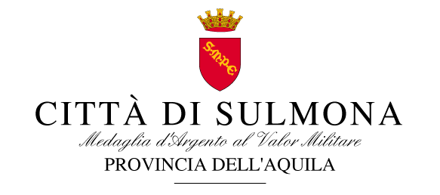

8 FEBBRAIO 2018

COMUNICATO STAMPA

Continua la fase di promozione del progetto Sulmona InCompost, la campagna di sensibilizzazione per l'attuazione dell'autocompostaggio (compostaggio domestico) sul territorio del Comune di Sulmona attraverso gli incontri con i cittadini. Domani Venerdì 9 Febbraio alle 18 nel salone parrocchiale “San Pietro Celestino V” della chiesa Maria SS. Ausiliatrice si terrà l'incontro con i cittadini di Sulmona, finalizzato all'illustrazione dei benefici ambientali ed economici del progetto in atto. Saranno illustrati anche i sistemi utilizzabili, nonché le corrette modalità per svolgere l'attività in maniera ottimale ed ottenere buoni risultati. Tutti i cittadini interessati sono invitati a partecipare.
“Sono soddisfatta di come sta rispondendo in maniera positiva la città. Sono già molte le richieste pervenute al Comune di adesione all’autocompostaggio. Stiamo continuando ad incontrare la cittadinanza, che finora ha partecipato in maniera attiva ed interessata" afferma l'Assessore Alessandra Vella. "L’auspicio è che sempre più persone aderiscano al progetto affinchè il rifiuto da problema possa diventare davvero una risorsa, a vantaggio di una più comoda e pratica abitudine quotidiana di gestione del rifiuto organico e a beneficio dell’ambiente”.
Per aderire al progetto è necessario compilare il modulo di adesione e consegnarlo all'Ufficio Protocollo del Comune. I moduli sono scaricabili dal sito istituzionale comunale e dal sito web www.sulmona.incompost.it.

